УДК 004.056.53

АНАЛИЗ АЛГОРИТМОВ МАШИННОГО ОБУЧЕНИЯ,
ИСПОЛЬЗУЕМЫХ В СИСТЕМАХ ОБНАРУЖЕНИЯ ВТОРЖЕНИЙ

Мухаметшин Александр Ринатович
студент, РТУ МИРЭА, факультет ИКБ, направление 10.04.01
Москва, Россия

Аннотация. В статье рассматривается эволюция систем обнаружения вторжений (СОВ) от классических сигнатурных методов до современных решений на основе машинного обучения и искусственного интеллекта. Определены ключевые компоненты СОВ, применяющие алгоритмы ИИ, описаны основные модели и технологии, проанализированы их преимущества и ограничения. Установлено, что оптимальной является гибридная архитектура, сочетающая сигнатурные методы с адаптивными алгоритмами машинного обучения. Наиболее перспективными направлениями развития интеллектуальных СОВ признаны трансформерные архитектуры, федеративное обучение и методы обнаружения аномалий без учителя.
Ключевые слова: система обнаружения вторжений, машинное обучение, искусственный интеллект, нейронные сети, кибербезопасность, сетевые аномалии, классификация трафика, глубокое обучение, федеративное обучение, UEBA.
1. ИСТОРИЯ РАЗВИТИЯ СИСТЕМ ОБНАРУЖЕНИЯ ВТОРЖЕНИЙ
Системы обнаружения вторжений (СОВ, IDS — Intrusion Detection Systems) — это программные или программно-аппаратные комплексы для автоматического выявления несанкционированного доступа, злоупотреблений привилегиями и иных угроз конфиденциальности, целостности и доступности информации. За более чем четыре десятилетия они прошли путь от простых инструментов аудита до интеллектуальных платформ обнаружения сложных целевых атак.
Историю СОВ принято отсчитывать с 1980 года, когда Джеймс Андерсон опубликовал технический доклад «Computer Security Threat Monitoring and Surveillance» для ВВС США, впервые систематически описав угрозы со стороны внутренних злоумышленников и предложив мониторинг аудит-журналов операционных систем [1]. В 1987 году Дороти Деннинг в статье «An Intrusion-Detection Model» предложила формальную статистическую модель, в которой поведение субъектов описывалось набором профилей, а отклонение от профиля интерпретировалось как потенциальное вторжение [2]. Деннинг ввела принципиальное разграничение между обнаружением злоупотреблений (misuse detection) и обнаружением аномалий (anomaly detection), сохраняющее актуальность по сей день.
На протяжении 1990-х годов СОВ перешли из академической сферы в коммерческую. В 1992 году в Калифорнийском университете в Дейвисе была создана DIDS (Distributed Intrusion Detection System) — одна из первых распределённых СОВ. В 1998 году Мартин Рош выпустил систему Snort, ставшую де-факто стандартом сигнатурного обнаружения вторжений и активно применяемую до сих пор [4]. Сигнатурный подход обеспечивает высокую точность при обнаружении известных угроз, однако принципиально неспособен выявлять атаки нулевого дня и требует непрерывного обновления баз правил.
С начала 2010-х годов производительность вычислительных систем достигла уровня, позволяющего применять нейросетевые методы классификации в режиме реального времени. Современные СОВ используют глубокое обучение: рекуррентные нейронные сети для анализа временных последовательностей, сверточные сети для классификации трафика по признакам из сырых байтов пакетов, а также автоэнкодеры и генеративно-состязательные сети для выявления аномалий. С 2020-х годов активно исследуется применение трансформерных архитектур для анализа журналов безопасности и корреляции событий [7].
Архитектурно СОВ разделились на два основных класса: NIDS (Network-based IDS), анализирующие сетевой трафик, и HIDS (Host-based IDS), анализирующие события на защищаемом узле. Дальнейшим развитием стали платформы NDR (Network Detection and Response) и XDR (Extended Detection and Response), интегрирующие телеметрию из разнородных источников.

2. ПРИМЕНЕНИЕ ИСКУССТВЕННОГО ИНТЕЛЛЕКТА В СИСТЕМАХ ОБНАРУЖЕНИЯ ВТОРЖЕНИЙ
Искусственный интеллект в СОВ реализуется на нескольких функциональных уровнях, охватывающих полный жизненный цикл обнаружения угроз — от сбора и предобработки данных до принятия решений о реагировании.
Первый уровень — анализ и классификация сетевого трафика. Модели МО обучаются на специализированных датасетах: широко используются KDD Cup 99 и его улучшенная версия NSL-KDD, а также современные наборы CICIDS2017 и CICIDS2018 Канадского института кибербезопасности, содержащие реалистичные сценарии атак [3]. Обученная модель классифицирует трафик в режиме реального времени, выявляя DoS/DDoS-атаки, сканирование портов, перебор паролей, эксфильтрацию данных и иные категории угроз.
Второй уровень — поведенческий анализ пользователей и сущностей (UEBA, User and Entity Behavior Analytics). Системы ИИ формируют базовые поведенческие профили для каждого пользователя, процесса или устройства — рабочие часы, используемые ресурсы, объём передаваемых данных, географические локации входа. Любое статистически значимое отклонение от базовой линии генерирует сигнал тревоги. UEBA эффективен при обнаружении компрометации учётных записей, инсайдерских угроз и горизонтального перемещения злоумышленника (lateral movement), при которых сигнатурные системы, как правило, не срабатывают. Промышленные реализации: Splunk UBA, Microsoft Sentinel, IBM QRadar UBA.
Третий уровень — корреляция событий и приоритизация инцидентов на платформах SIEM (Security Information and Event Management). МО находит скрытые корреляции между событиями из межсетевых экранов, прокси-серверов, антивирусных средств и системных журналов, формирует цепочки атак и присваивает инцидентам оценки риска. Применение ИИ в SIEM позволяет снизить число алертов, требующих ручной обработки аналитиками SOC, на 40–60% [5].
Четвёртый уровень — автоматическое реагирование на инциденты (SOAR, Security Orchestration, Automation and Response). Интеллектуальные агенты на основе предопределённых плейбуков принимают решения об изоляции скомпрометированных хостов, блокировке подозрительных IP-адресов и завершении вредоносных процессов. Автоматизация критична при высокоскоростных атаках (DDoS, распространение червей), когда время реакции оператора недопустимо велико. Среди коммерческих SOAR-платформ с элементами ИИ выделяются Palo Alto Cortex XSOAR, IBM Resilient, Splunk SOAR.
Современные платформы XDR объединяют все четыре уровня в единую экосистему, обеспечивая сквозную видимость угроз от сетевого периметра до конечных точек и облачной инфраструктуры. На рисунке 1 показана концептуальная схема применения ИИ на различных уровнях современной СОВ.
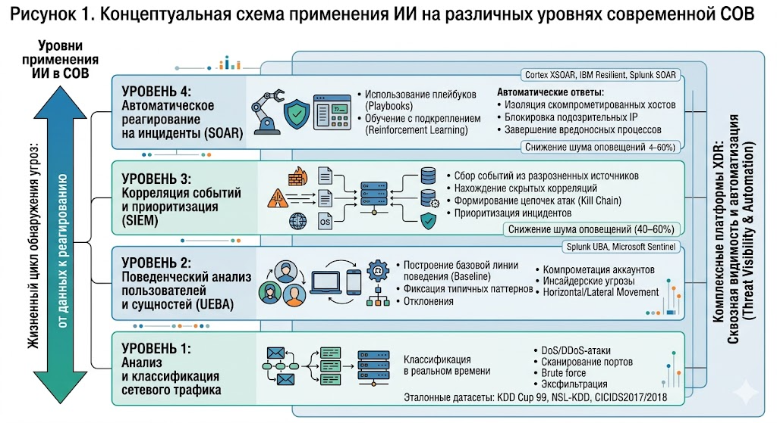
Рисунок 1

3. ПРИНЦИПЫ ИСПОЛЬЗОВАНИЯ ИИ: МОДЕЛИ И ТЕХНОЛОГИИ
3.1. Классические алгоритмы машинного обучения
Метод случайного леса (Random Forest, RF) — один из наиболее широко применяемых ансамблевых алгоритмов в задачах классификации сетевых атак. Алгоритм строит множество деревьев решений на случайных подвыборках данных; итоговое предсказание формируется голосованием деревьев. Случайный лес устойчив к переобучению, эффективно работает с высокоразмерными пространствами признаков и отличается интерпретируемостью — возможностью оценить вклад каждого признака, что важно для расследования инцидентов [3].
Алгоритмы градиентного бустинга — XGBoost и LightGBM — последовательно строят деревья решений, каждое из которых корректирует ошибки предыдущих. Они показывают высокие результаты при работе с несбалансированными данными, характерными для задач обнаружения редких типов атак. На датасете CICIDS2017 XGBoost достигает точности классификации свыше 99% при приемлемом уровне ложных срабатываний [5]. Метод опорных векторов (SVM) применяется в задачах бинарной классификации, однако плохо масштабируется на большие объёмы данных, что ограничивает его практическое использование в высоконагруженных сетях.
3.2. Методы глубокого обучения
Рекуррентные нейронные сети (LSTM, GRU) специально разработаны для работы с последовательными данными и хорошо подходят для анализа временных рядов сетевых событий. LSTM способна выявлять многоэтапные атаки, разнесённые во времени — разведку, эксплуатацию уязвимости и эксфильтрацию данных, — удерживая информацию о ранних событиях при анализе поздних [5].
Сверточные нейронные сети (CNN) адаптированы для анализа сетевых пакетов путём представления заголовков и полезной нагрузки в виде двумерных матриц. CNN автоматически извлекают иерархические признаки из сырых байтов, не требуя ручного конструирования признаков. Гибридные архитектуры CNN-LSTM совмещают пространственное и временное моделирование, демонстрируя высокую эффективность при классификации зашифрованного трафика.
Автоэнкодеры — нейронные сети, обучаемые сжимать входные данные в скрытое представление и восстанавливать их обратно. При обучении исключительно на нормальном трафике аномальные образцы восстанавливаются с высокой ошибкой, служащей индикатором угрозы. Этот подход относится к классу обучения без учителя и особенно ценен при отсутствии размеченных примеров атак.
Трансформерные архитектуры и большие языковые модели стали объектом интенсивного исследования в кибербезопасности. Механизм самовнимания (self-attention) позволяет трансформеру учитывать контекстные зависимости между произвольно удалёнными событиями, не ограниченный рекуррентным механизмом LSTM. Модели типа BERT и GPT адаптируются для анализа журналов безопасности, тематического моделирования угроз и корреляции алертов [7]. К 2024–2025 годам ряд производителей СЗИ анонсировал интеграцию LLM-агентов в платформы SIEM и XDR для автоматического формирования аналитических отчётов по инцидентам.
3.3. Федеративное обучение и обучение с подкреплением
Федеративное обучение (Federated Learning, FL) — парадигма распределённого МО, при которой каждый участник обучает локальную модель на собственных данных без их передачи на центральный сервер; туда направляются лишь обновлённые веса. Применительно к СОВ FL позволяет организациям обмениваться знаниями об угрозах без раскрытия чувствительных сетевых данных и без нарушения требований законодательства о персональных данных (GDPR, ФЗ-152). Стандарт обмена индикаторами угроз TAXII (Trusted Automated eXchange of Indicator Information) рассматривается как перспективный механизм коллективной защиты на основе федеративного подхода [7].
Обучение с подкреплением (Reinforcement Learning, RL) применяется для адаптивной настройки СОВ: агент RL получает вознаграждение за корректное обнаружение угрозы и штраф за ложное срабатывание, постепенно вырабатывая оптимальную политику управления порогами обнаружения.
3.4. Технологический стек
Для потоковой обработки телеметрии применяются брокеры сообщений Apache Kafka и потоковые процессоры Apache Flink / Spark Streaming, обеспечивающие обработку миллионов событий в секунду при задержке в единицы миллисекунд. Для построения и обучения нейронных сетей используются фреймворки TensorFlow и PyTorch с поддержкой GPU/TPU-ускорения. Промышленная эксплуатация моделей (MLOps) организована на платформах MLflow, Kubeflow, Seldon Core.
Среди специализированных коммерческих решений с ИИ выделяются: Darktrace (Великобритания) — система на основе алгоритмов unsupervised learning для построения «образа нормы» сети; Vectra AI (США) — платформа NDR с нейросетевым обнаружением поведения атакующего на всех фазах kill chain; Cisco Encrypted Traffic Analytics — система анализа метаданных зашифрованного трафика с применением глубокого обучения.

4. СИЛЬНЫЕ И СЛАБЫЕ СТОРОНЫ ИСПОЛЬЗОВАНИЯ ИИ В СОВ
4.1. Преимущества применения методов ИИ
Высокая адаптивность к новым угрозам. В отличие от сигнатурных систем, модели МО способны обобщать знания и выявлять ранее неизвестные угрозы, включая атаки нулевого дня, по поведенческим характеристикам. Современные ансамблевые методы и нейронные сети обнаруживают новые семейства вредоносного ПО с точностью 85–92% даже при отсутствии соответствующих сигнатур [3].
Масштабируемость и обработка больших объёмов данных. Алгоритмы МО на платформах с GPU-ускорением и распределённой обработкой способны анализировать терабиты трафика в сутки, что недостижимо для систем ручного анализа. Это критически важно для защиты крупных корпоративных сетей и дата-центров.
Снижение нагрузки на аналитиков SOC. По данным IBM Cost of a Data Breach Report 2024, организации, применяющие ИИ и автоматизацию, в среднем на ~98 дней быстрее идентифицируют и локализуют утечки данных по сравнению с теми, кто не использует эти технологии [8].
Многоуровневый анализ и выявление сложных атак. Модели ИИ коррелируют события из разнородных источников (сеть, конечные точки, облако) и восстанавливают полную цепочку атаки, включая ранние стадии разведки и закрепления. Это особенно важно при защите от APT-угроз, действующих скрытно на протяжении недель и месяцев [6].
Работа с зашифрованным трафиком. По данным Google Transparency Report, свыше 90% веб-трафика передаётся по протоколу HTTPS. Традиционные системы глубокой инспекции пакетов (DPI) не могут анализировать зашифрованное содержимое без расшифровки. Алгоритмы МО, оперирующие метаданными трафика (длина пакетов, межпакетные интервалы, размер сессий), классифицируют угрозы в зашифрованных потоках без раскрытия конфиденциальности.
4.2. Ограничения и риски применения методов ИИ
Зависимость от качества обучающих данных. Качество предсказаний модели непосредственно определяется качеством обучающей выборки. Датасет KDD Cup 99, по-прежнему широко используемый в академических исследованиях, содержит трафик 1998 года и не отражает современные векторы атак. Смещение в данных приводит к систематическим ошибкам, снижению полноты при обнаружении редких атак и росту числа ложных срабатываний [3].
Уязвимость к состязательным атакам (adversarial attacks). Злоумышленники, осведомлённые о принципах работы модели, могут целенаправленно модифицировать вредоносный трафик таким образом, чтобы обойти детектор. Атаки на модели МО делятся на атаки на фазу вывода (evasion) и на фазу обучения (poisoning, backdoor), представляя серьёзную угрозу надёжности ИИ-систем безопасности [7].
Высокая вычислительная ресурсоёмкость. Обучение и эксплуатация сложных нейронных сетей, особенно трансформерных архитектур, требуют значительных аппаратных ресурсов. Это создаёт барьеры для организаций с ограниченным бюджетом и затрудняет развёртывание на встраиваемых или изолированных системах.
Недостаточная интерпретируемость («чёрный ящик»). Модели глубокого обучения не позволяют объяснить, почему конкретный поток классифицирован как атака. Это затрудняет верификацию срабатываний и их включение в аналитические отчёты. Методы объяснимого ИИ (XAI) — SHAP и LIME — частично решают проблему, однако их применение в реальных СОВ остаётся ограниченным [5].
Дрейф концепции (concept drift). Характер сетевого трафика непрерывно меняется с появлением новых приложений и протоколов. Модель, обученная на исторических данных, со временем деградирует. Для противодействия необходимы механизмы непрерывного переобучения и мониторинга качества модели в продуктивной среде, что существенно усложняет эксплуатацию ИИ-систем.
На рисунке 2 представлена сравнительная таблица преимуществ и ограничений применения методов ИИ в сопоставлении с классическим сигнатурным подходом.
Оптимальной стратегией в реальных развёртываниях признаётся гибридная архитектура, сочетающая детерминированные сигнатурные правила для обнаружения известных угроз с адаптивными алгоритмами МО для выявления аномалий и новых атак. Такой подход обеспечивает баланс между точностью обнаружения, производительностью, интерпретируемостью результатов и устойчивостью к манипуляциям.
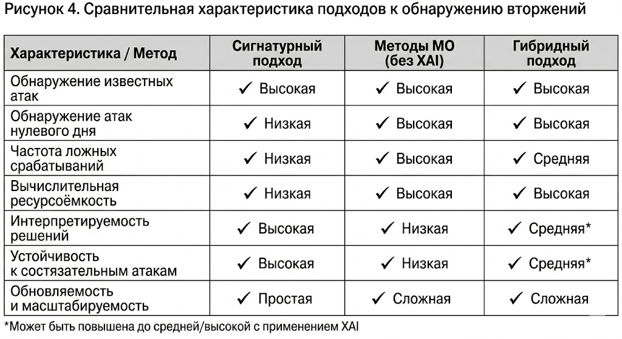
Рисунок 2

ЗАКЛЮЧЕНИЕ
Проведённый анализ показывает, что развитие СОВ неразрывно связано с прогрессом в области ИИ и МО. Алгоритмы МО применяются на всех ключевых уровнях СОВ: классификации трафика, поведенческом анализе пользователей (UEBA), корреляции событий в SIEM и автоматическом реагировании в рамках SOAR. Среди рассмотренных подходов наибольшую практическую эффективность демонстрируют ансамблевые методы (Random Forest, XGBoost) за счёт высокой точности и интерпретируемости, а также рекуррентные сети (LSTM) за счёт способности анализировать временные последовательности событий.
Наиболее перспективными направлениями дальнейших исследований являются: трансформерные архитектуры и LLM-агенты для автоматизированного анализа журналов безопасности; федеративное обучение как механизм коллективной защиты без раскрытия конфиденциальных данных; методы обнаружения аномалий без учителя на основе автоэнкодеров и GAN для выявления угроз нулевого дня; методы объяснимого ИИ (XAI) для повышения интерпретируемости решений.
Для преодоления выявленных ограничений необходимы: создание актуальных датасетов, отражающих современный ландшафт угроз; разработка методов устойчивого обучения, противостоящих состязательным воздействиям; совершенствование механизмов непрерывного переобучения; снижение вычислительной стоимости инференса нейронных сетей для ресурсоограниченных платформ. Результаты исследования могут служить основой для принятия проектных решений при разработке и внедрении СЗИ в организациях различного масштаба.

СПИСОК ЛИТЕРАТУРЫ
1. Anderson J.P. Computer Security Threat Monitoring and Surveillance. — Technical Report, James P. Anderson Co., Fort Washington, PA, 1980. — 56 p.
2. Denning D.E. An Intrusion-Detection Model // IEEE Transactions on Software Engineering. — 1987. — Vol. SE-13, No. 2. — P. 222–232. DOI: 10.1109/TSE.1987.232894.
3. Zhou Y., Cheng G., Jiang S. Building an efficient intrusion detection system based on feature selection and ensemble classifier // Computer Networks. — 2020. — Vol. 174. — Art. 107247. DOI: 10.1016/j.comnet.2020.107247.
4. Сердюк В.А. Организация и технологии защиты информации: обнаружение и предотвращение информационных атак в автоматизированных системах. — М.: Издательский дом ВШЭ, 2018. — 432 с.
5. Mirhoseini M., Sami A., Yazdani M. Intrusion Detection Using Deep Neural Networks // Computers & Security. — 2021. — Vol. 105. — Art. 102225. DOI: 10.1016/j.cose.2021.102225.
6. Зегжда Д.П., Ивашко А.М. Основы безопасности информационных систем. — М.: Горячая линия — Телеком, 2020. — 452 с.
7. Tahir H., Tahir R., McDonald-Maier K. On the Head of a Pin: Cybersecurity and Machine Learning // IEEE Access. — 2023. — Vol. 11. — P. 21450–21472. DOI: 10.1109/ACCESS.2023.3244574.
8. IBM Security. Cost of a Data Breach Report 2024. — IBM Corporation, 2024. — 87 p. [Электронный ресурс]. URL: https://www.ibm.com/reports/data-breach (дата обращения: 01.05.2026).
9. MITRE Corporation. ATT&CK Framework, version 15.1. — The MITRE Corporation, 2024. [Электронный ресурс]. URL: https://attack.mitre.org (дата обращения: 01.05.2026).
10. Sharafaldin I., Lashkari A.H., Ghorbani A.A. Toward Generating a New Intrusion Detection Dataset and Intrusion Traffic Characterization // Proc. 4th ICISSP. — 2018. — P. 108–116. DOI: 10.5220/0006639801080116.
11. Гудфеллоу Я., Бенджио И., Курвилль А. Глубокое обучение / пер. с англ. — М.: ДМК Пресс, 2018. — 652 с.

